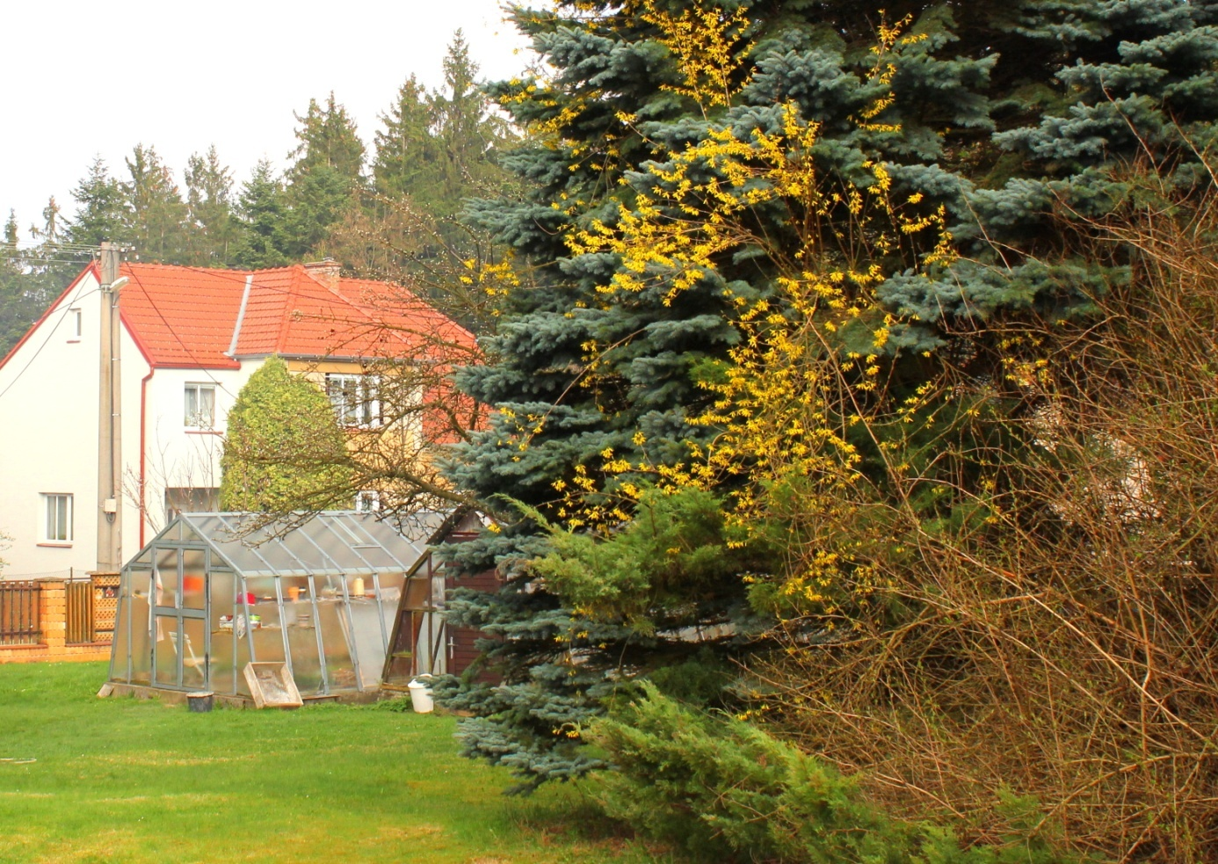
Tak si nejdříve pusťte hudbu, jak nám budou zrát třešně.

Začalo překrásné sluneční jaro a my choří důchodci jsme se těšili, jak pookřejeme. Bohužel naše neduhy zůstávají, některé trošičku polevily, druhé se zase více rozvinuly, ale nálada se zlepšila a také chuť do života. Doma, i když toho moc nemohu, tak v tom mém skleníčku a na mojí zahradě vždy trochu pookřeji. Tam je krásně a tam jsou moje radosti. Kamarádi se mne ptají, jak se mám a co dělám. Tak jim posílám ukázku, jak mi to ve skleníku rosta a také na zahradě se to již pěkně zelená.

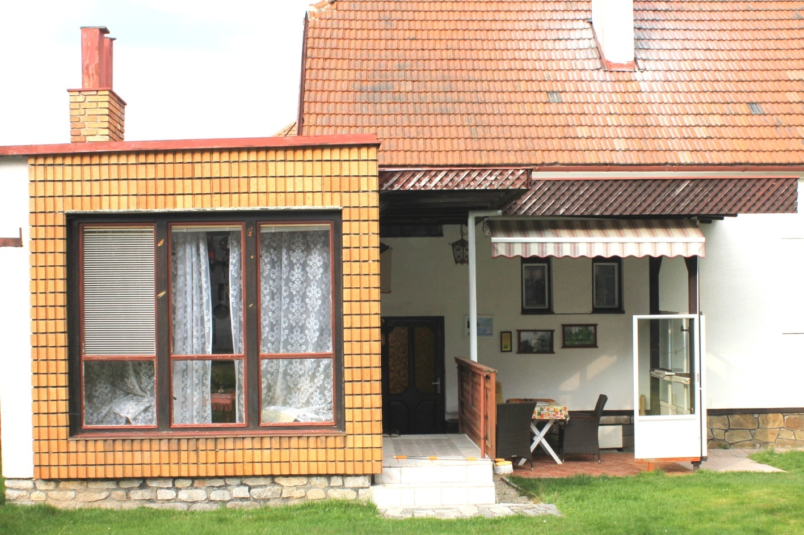
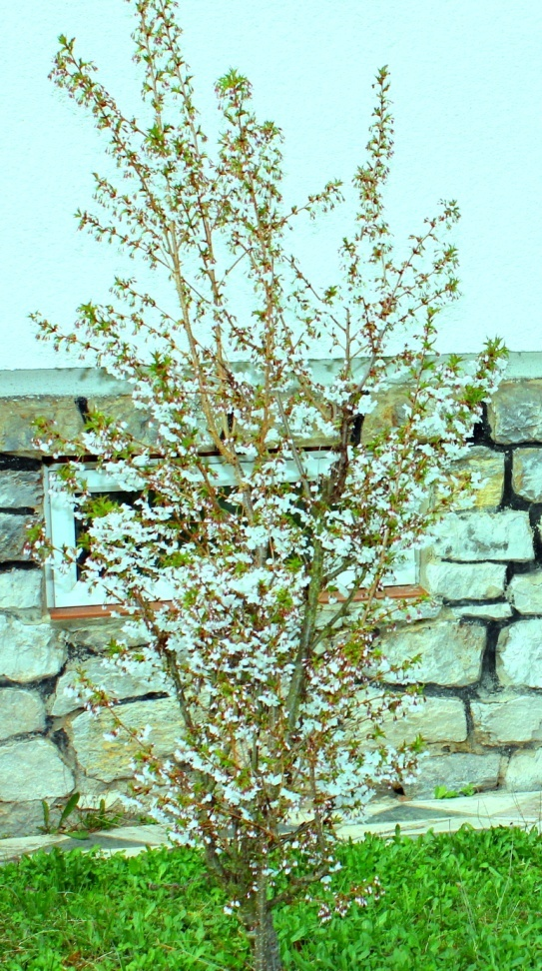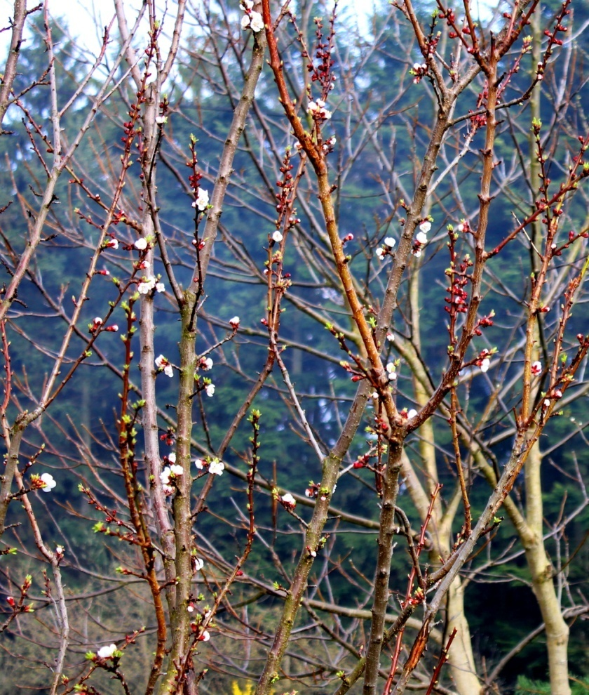
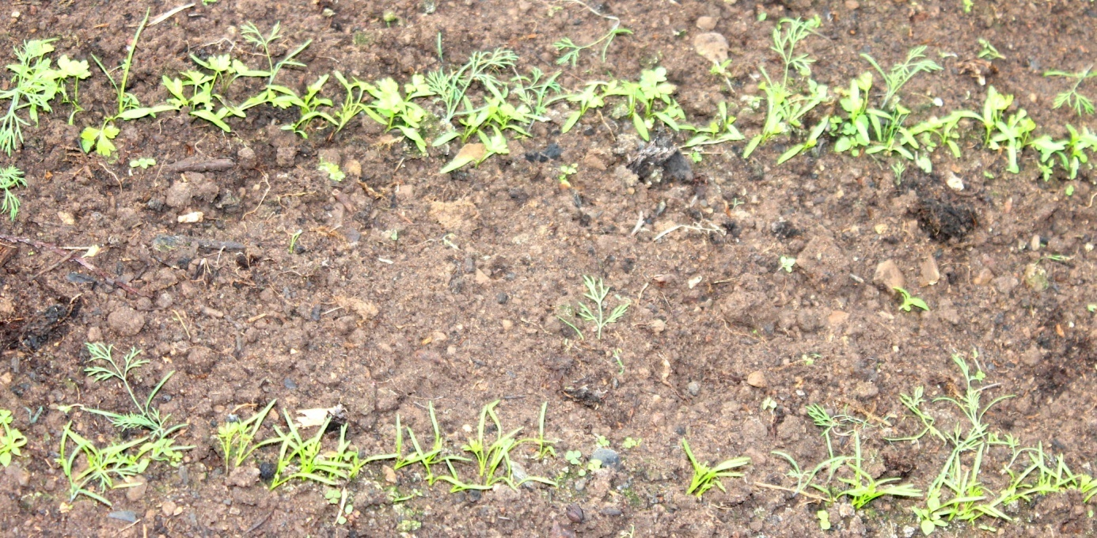
Petržel a mrkev vyskočily a začínají pravé lístky.

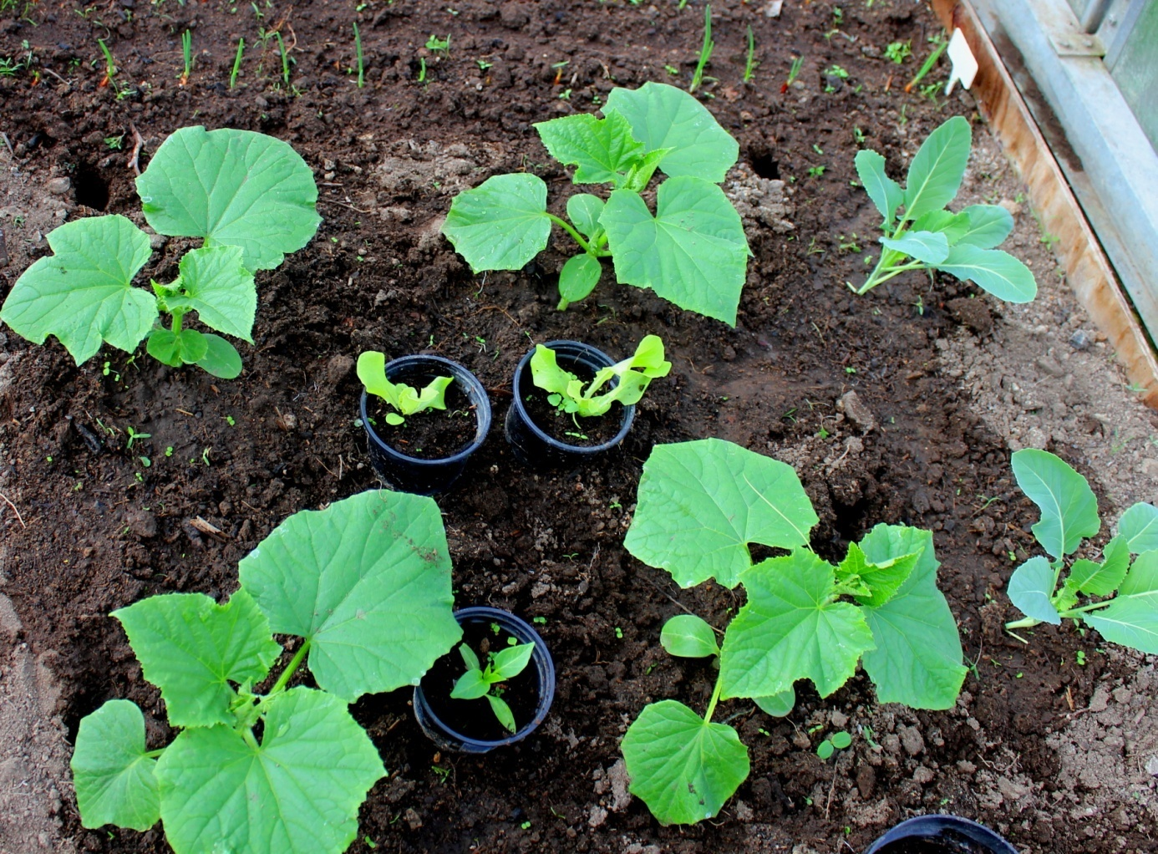
Okurky také se nechtějí zahanbit a rychle rostou.
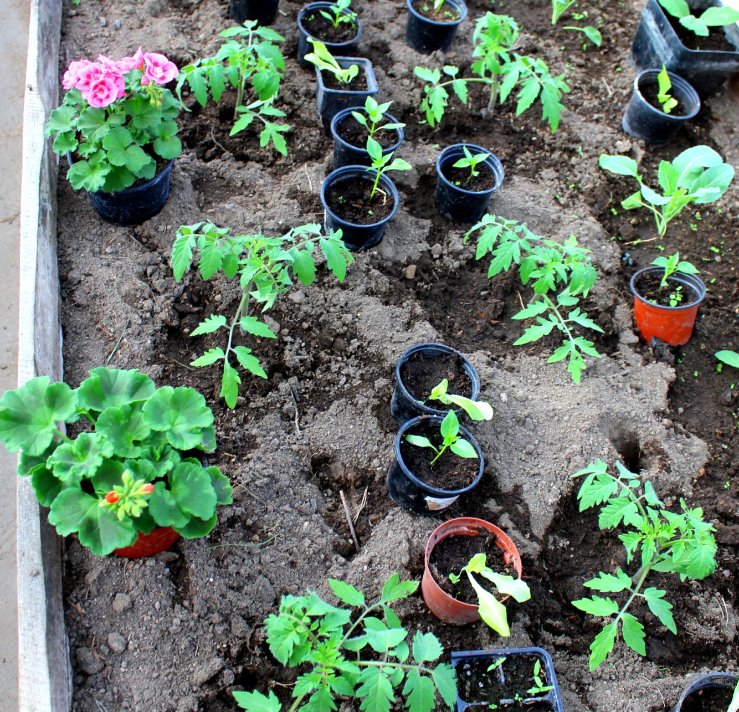
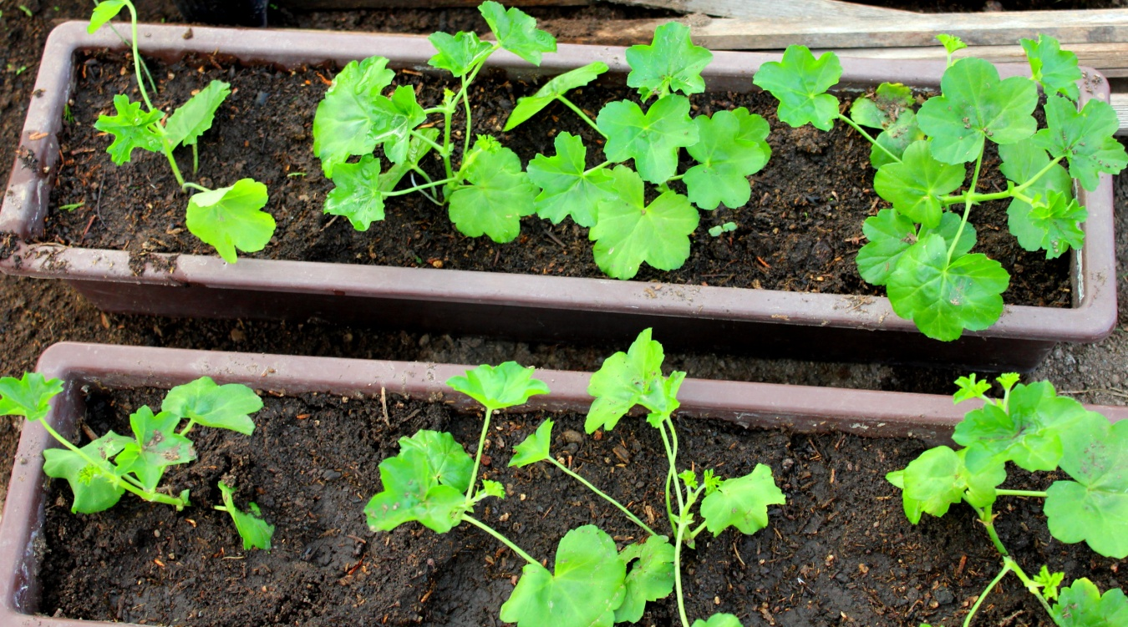
Také jsem zasadil muškáty a nahoře rajčata.
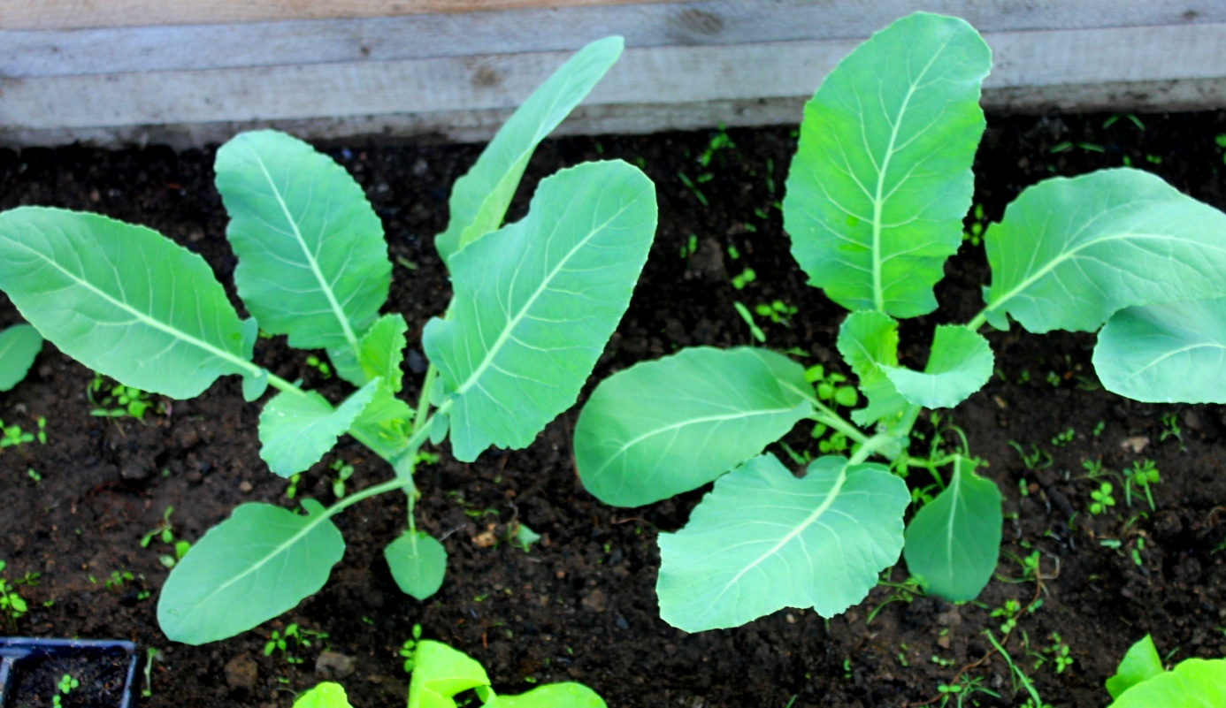
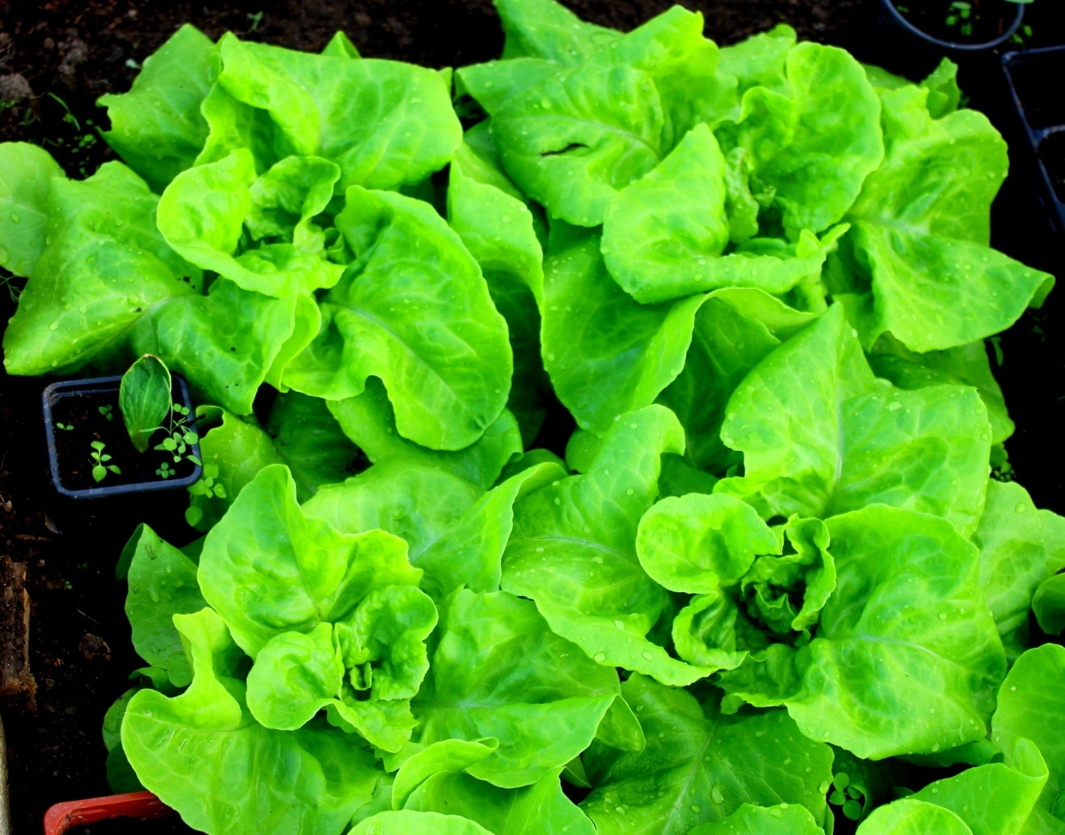
Květák i salát se krásně zelenají, salát již konzumuji.
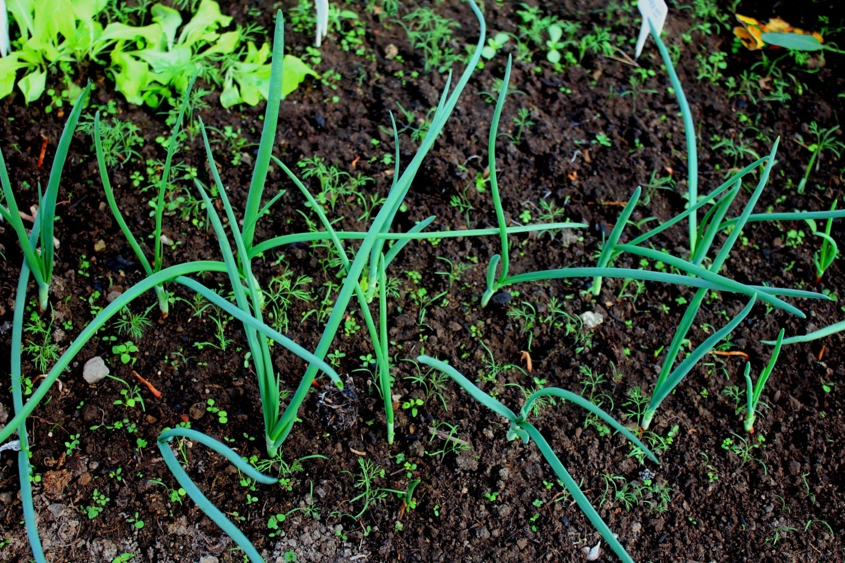

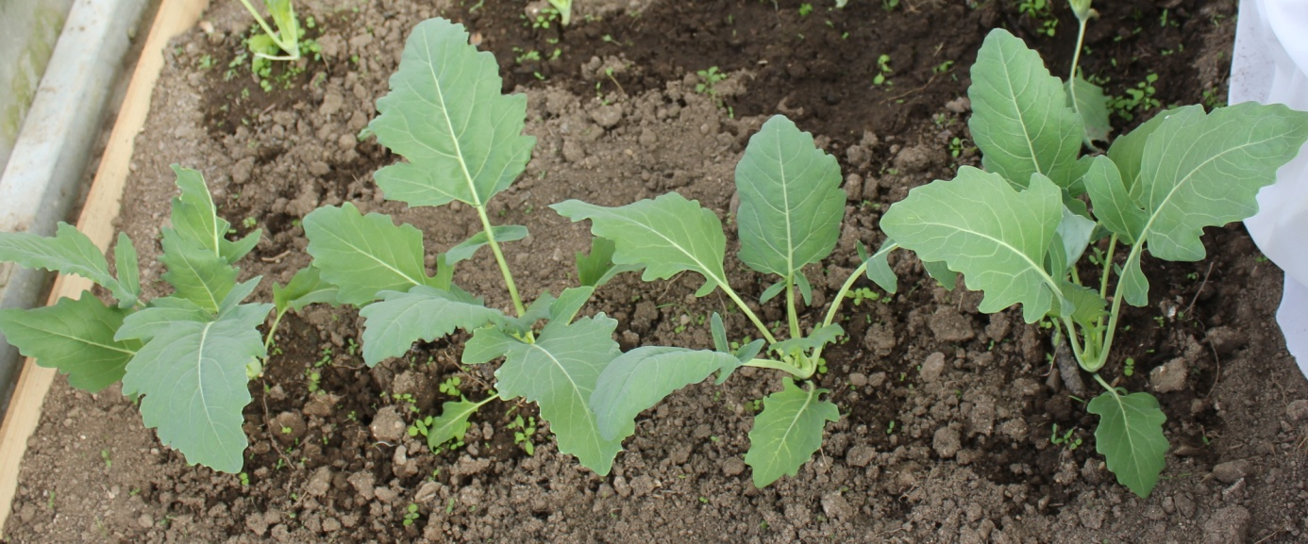
Cibulka je skoro na braní k tlačence, kedlubny jsem sázel později.

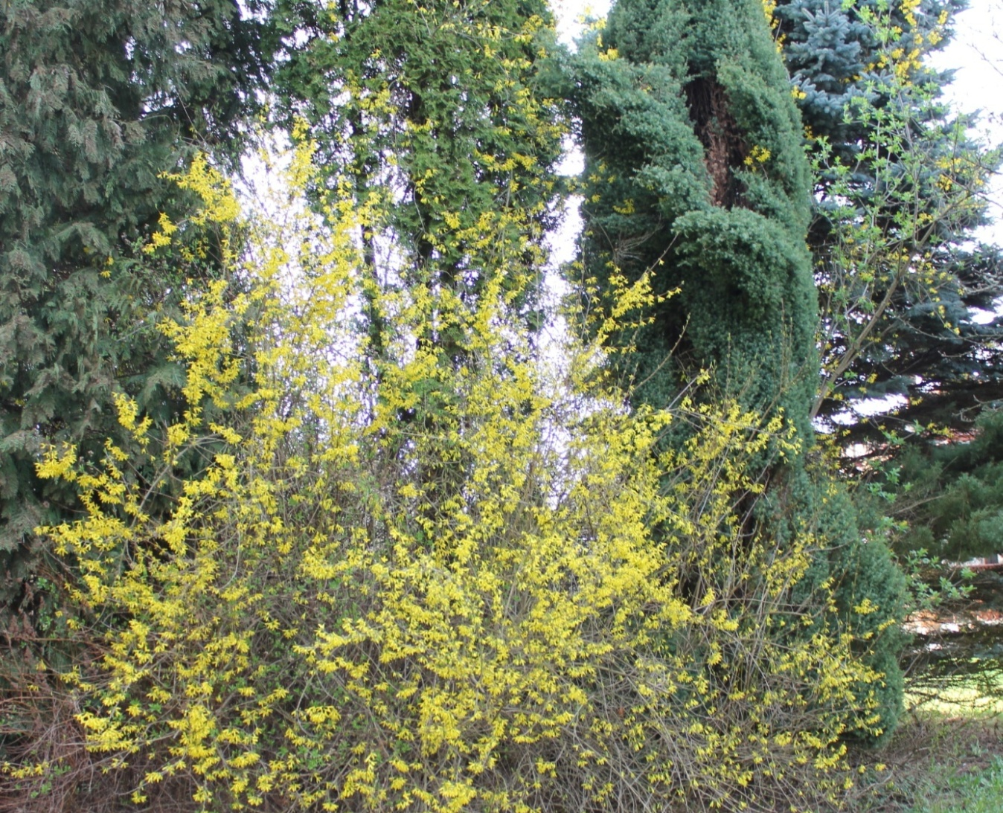
Výhled na moji zahradu, když není moc udržovaná je také pěkný.
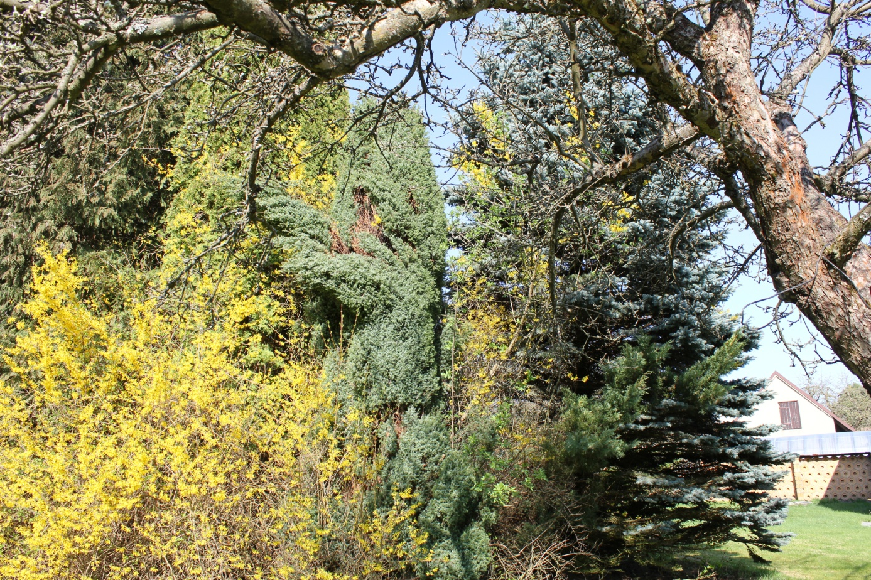
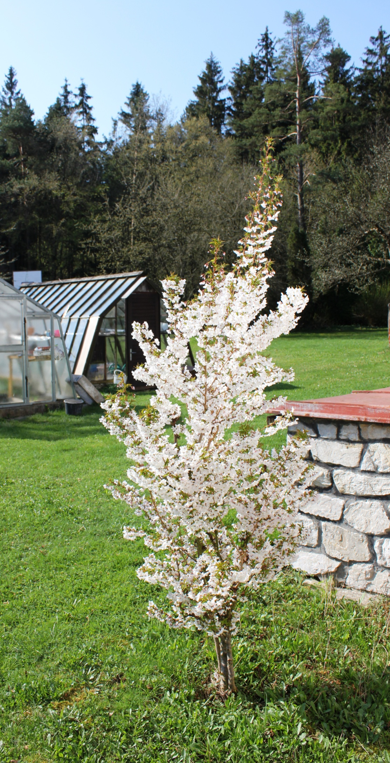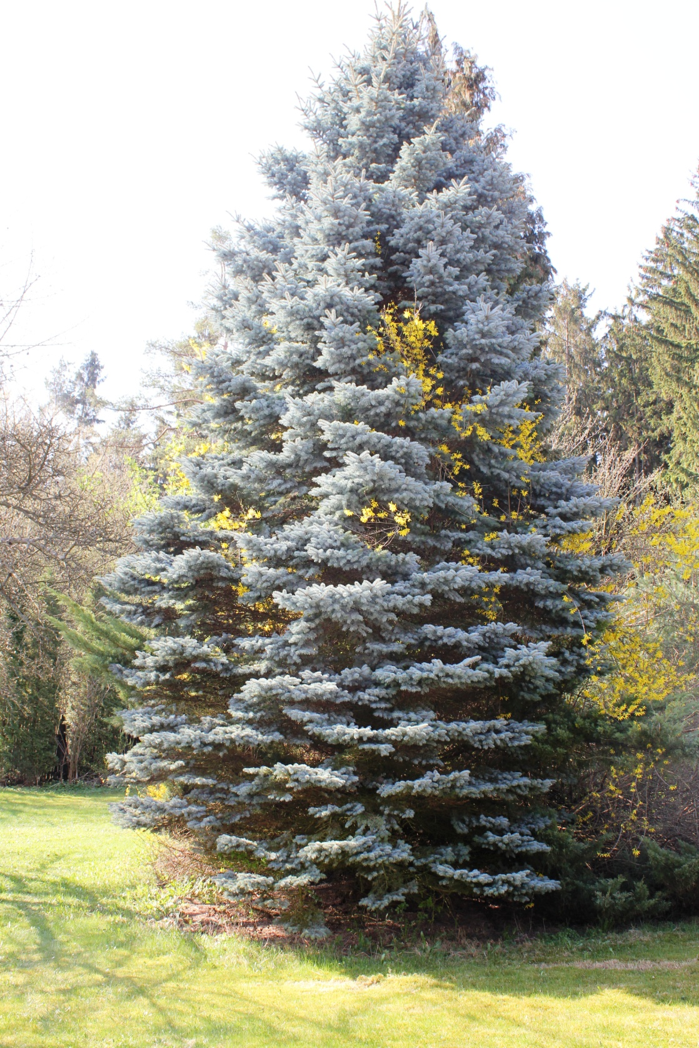
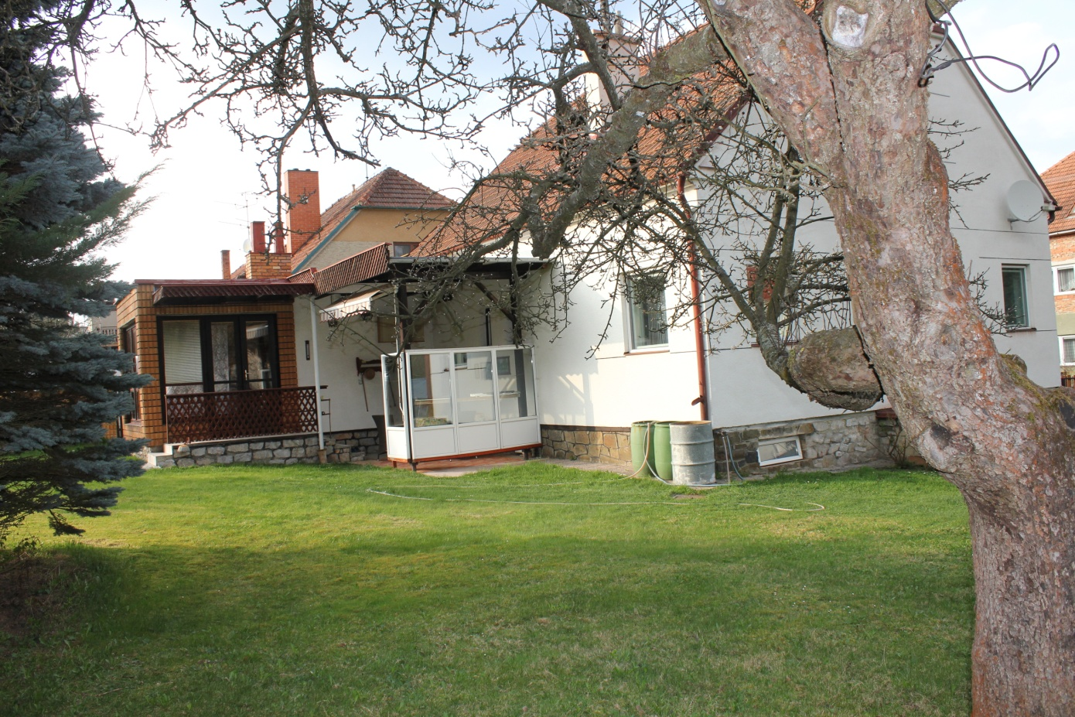

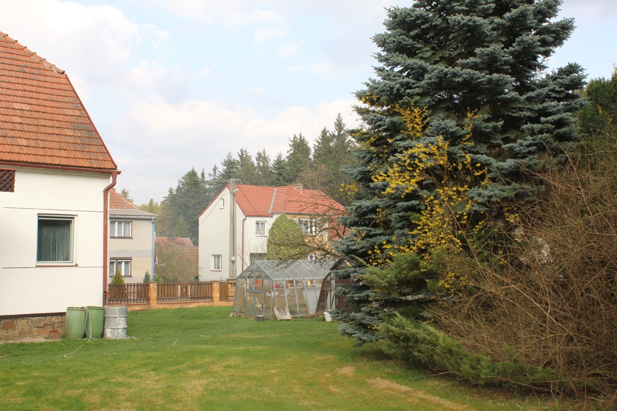
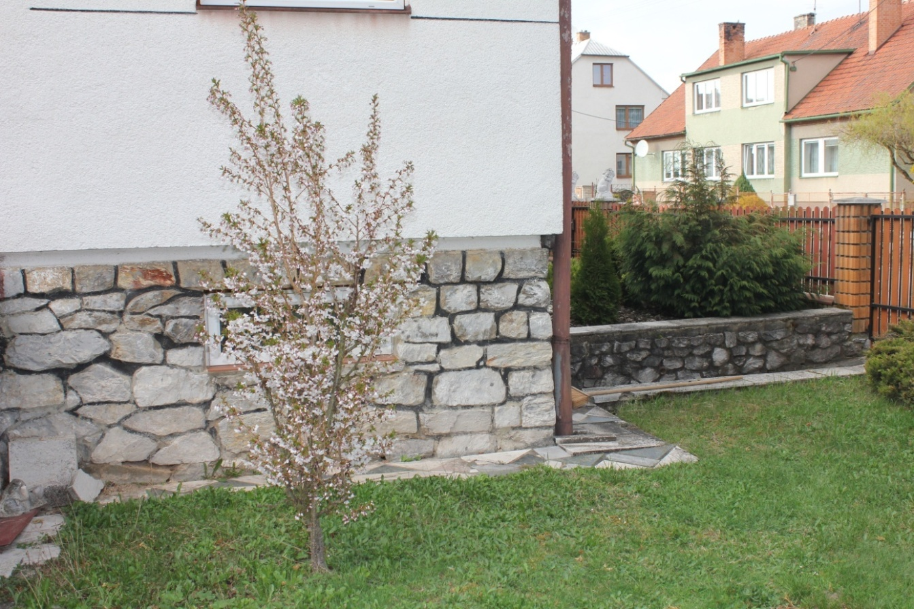
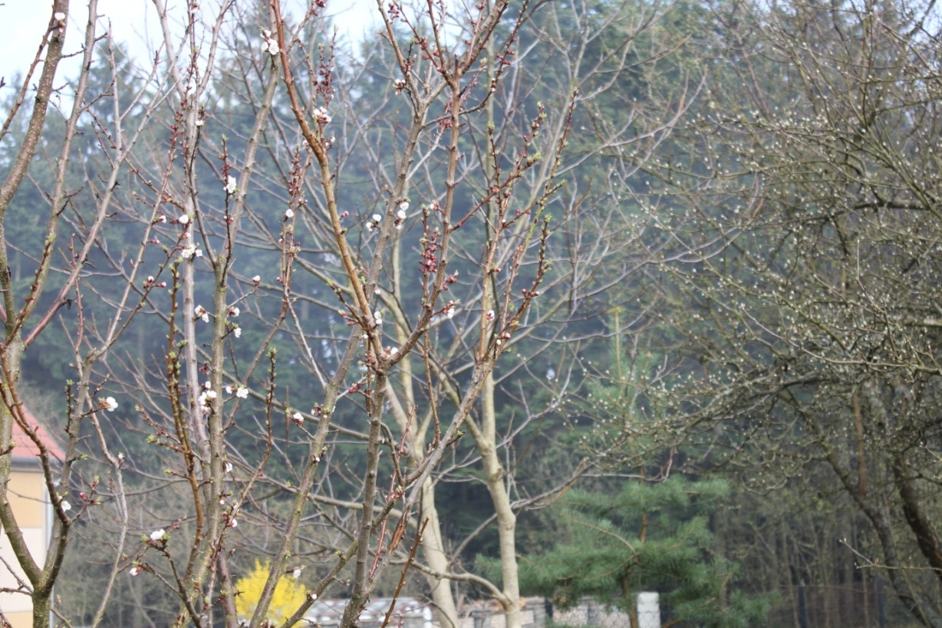
Meruňka začíná kvést. Než jsem to stačil zpracovat, tak za tři dny všechno povyrostlo. Meruňka rozkvetla, saláty povyrostly a brambory vyskočily na sluníčko.
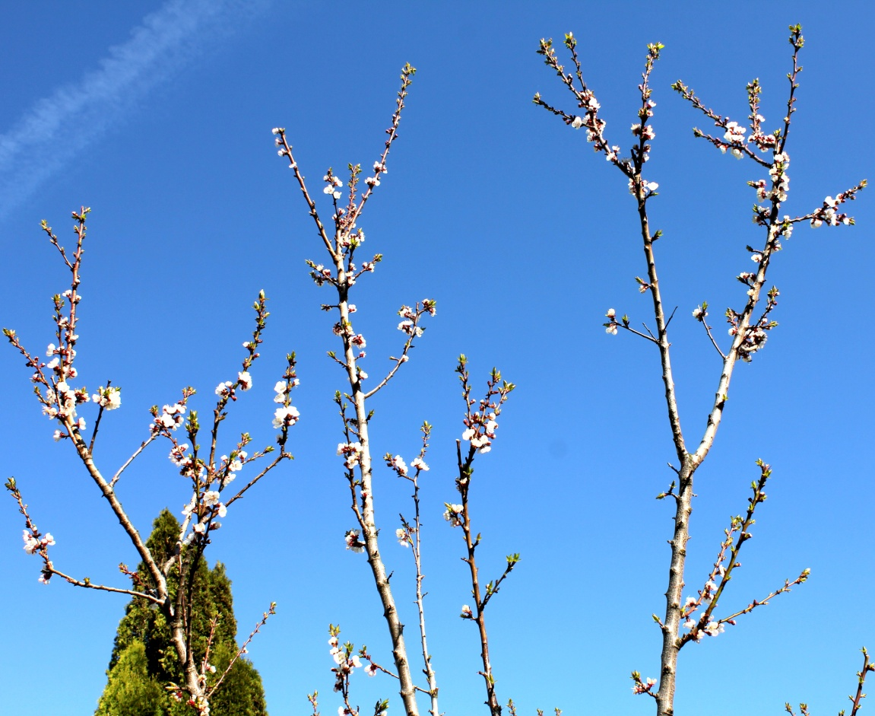
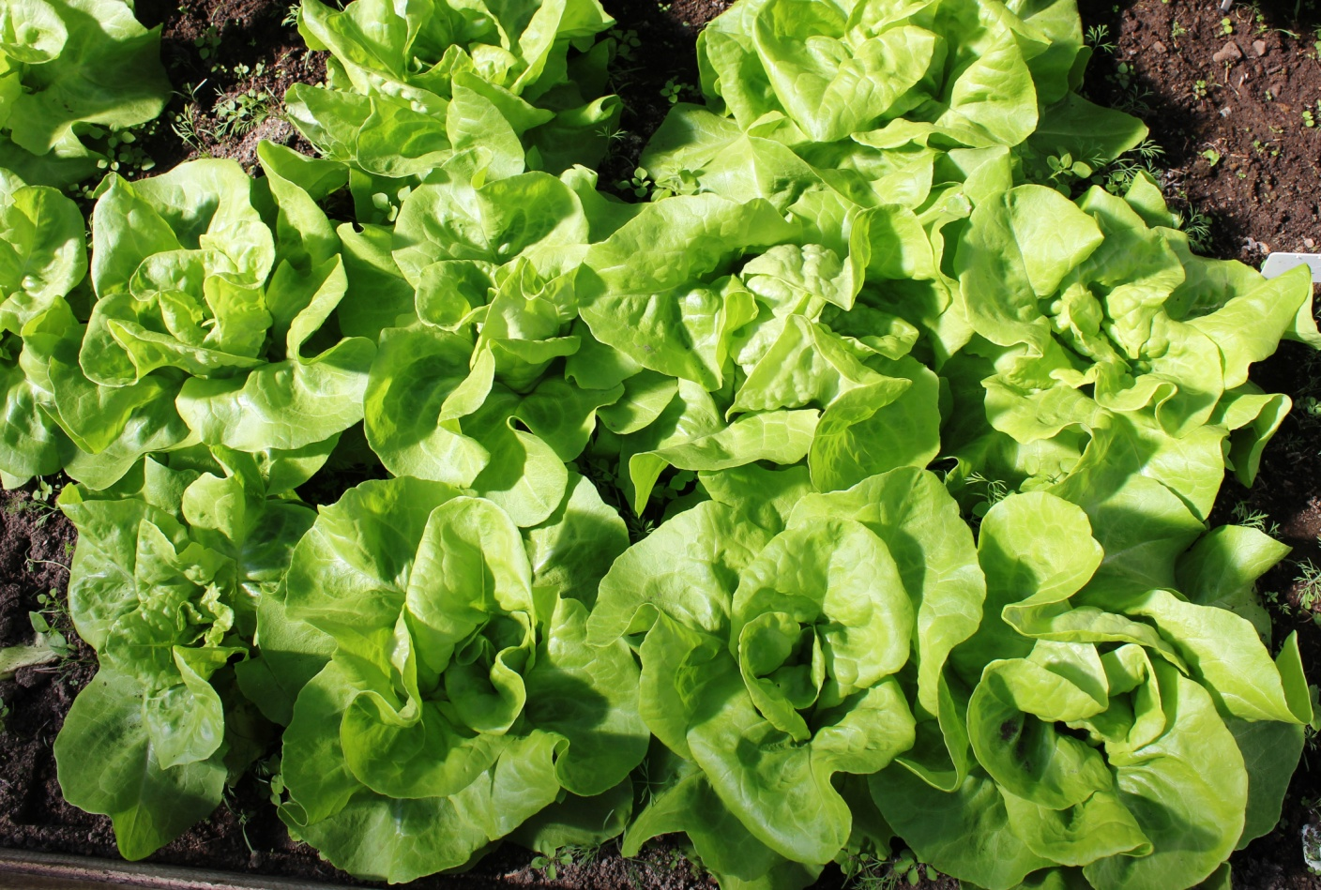
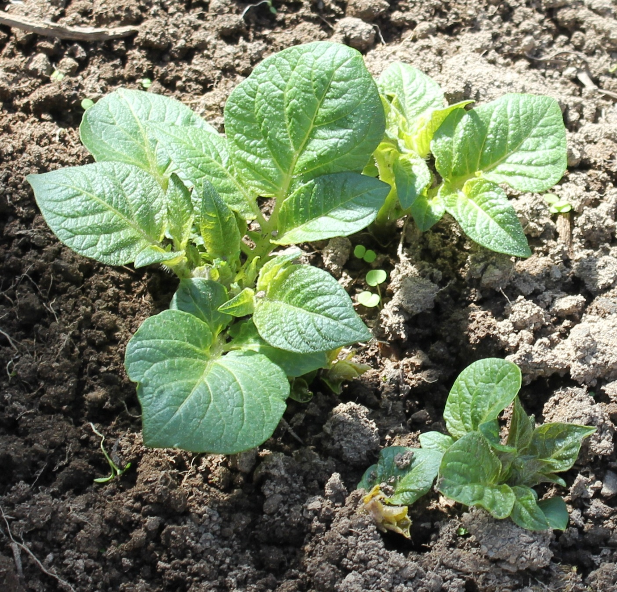
Tak s radujme z krásného jara a užívejme života.

